

**REPUBLICA BOLIVARIANA DE VENEZUELA**

**UNIVERSIDAD VALLE DEL MOMBOY**

**FACULTAD DE INGENIERÍA**

**CARVAJAL- EDO TRUJILLO**

MANUAL DE USUARIO DE UN SERVIDOR BACKEND

**Autores:**

Steven Sifuentes C.I: 25.10.885

Luis Morillo. CI: V-27.022.220

Roque Barrios C.I: 27.677.101

Javier Giralte C.I: 27.677.371

Abril de 2021

# Como utilizar nuestra aplicación

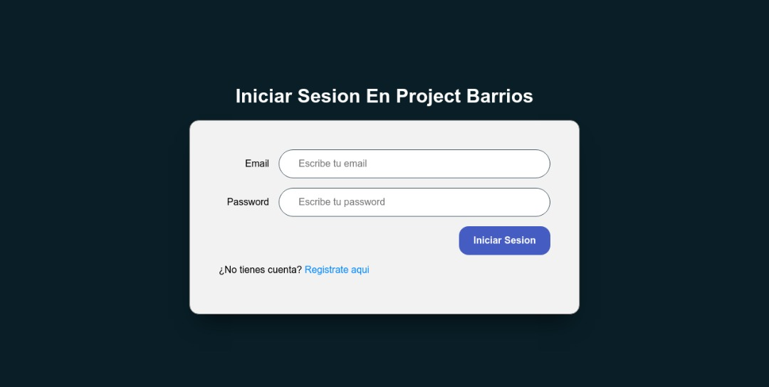

**Ilustración 1. Inicio de sesión.**

Primero que nada, te encontraras en el inicio de sesión, en caso de no tener un usuario, deberás registrarte mediante el formulario de registro, al cual accederás por medio de “Regístrate aquí”.

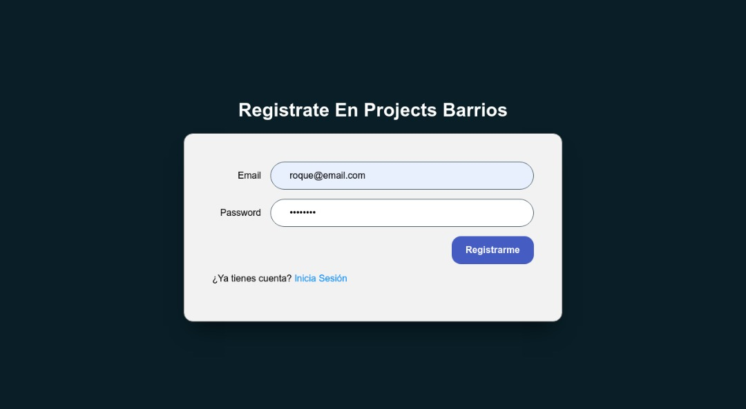

**Ilustración 2. Tabla de registro.**

Para registrarte, necesitaras colocar un email y una contraseña, luego presionar el botón “Registrarme”. Después de registrarte, ya podrás iniciar sesión con ese email y su contraseña.

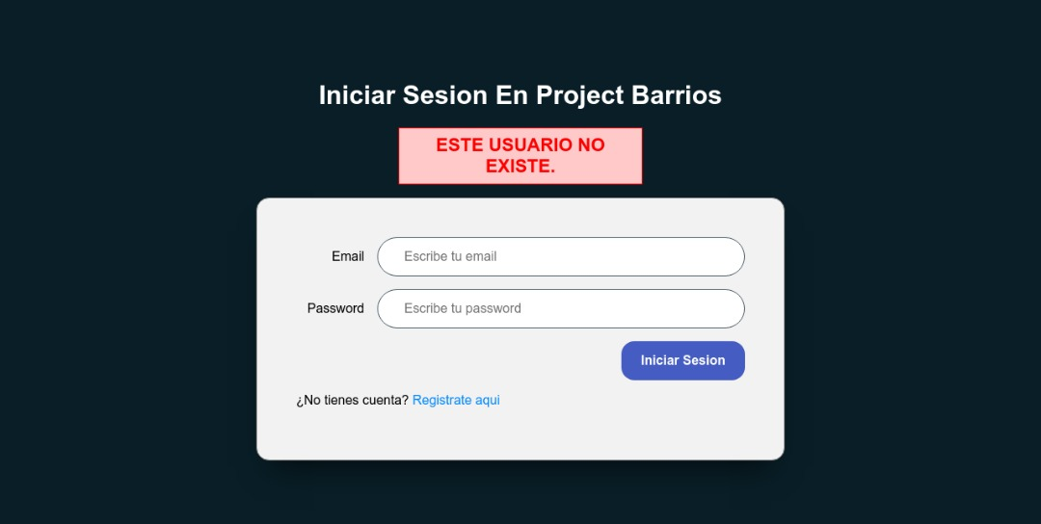

**Ilustración 3. Usuario inexistente.**

Al intentar iniciar sesión con un email no registrado, el sistema lo detectara y enviara el mensaje de la ilustración 3.

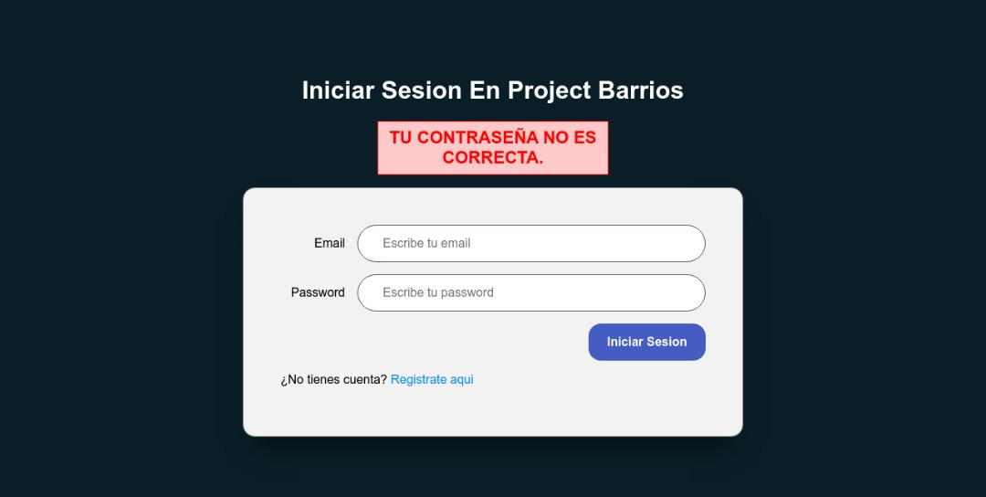

**Ilustración 4. Contraseña incorrecta.**

Cuando se inicia sesión con un email registrado, pero la contraseña no coincide, el sistema lo detectara y enviara el mensaje de la ilustración 4.

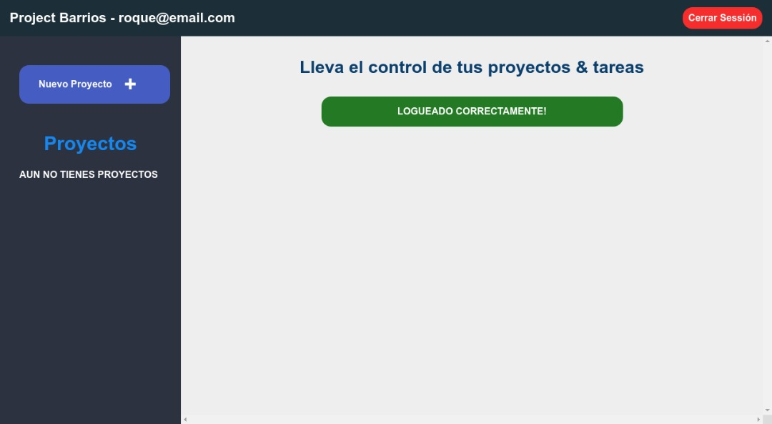

**Ilustración 5. Sesión iniciada.**

Esta es la pantalla principal que se mostrara al iniciar la sesión, desde aquí podrás iniciar un nuevo proyecto, ver e interactuar con proyectos existentes y cerrar tu sesión.

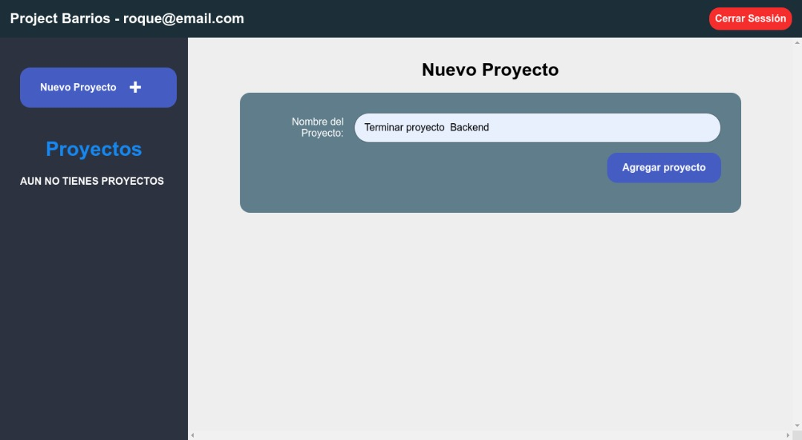

**Ilustración 6. Nuevo proyecto.**

Para crear un nuevo proyecto, deberás colocar el nombre del proyecto, y luego tocar el botón “Agregar proyecto”. Puedes agregar tantos proyectos como quieras.

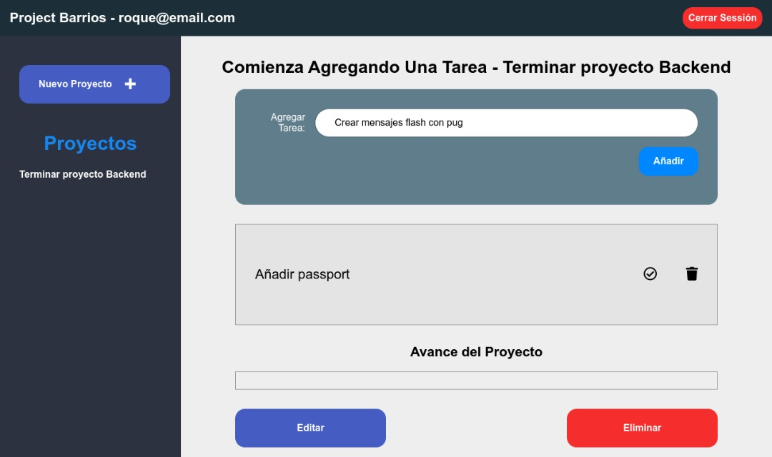

**Ilustración 7. Agregar tareas.**

Dentro del proyecto creado, podrás agregar tareas, dándoles un nombre y presionando el botón “Añadir”.

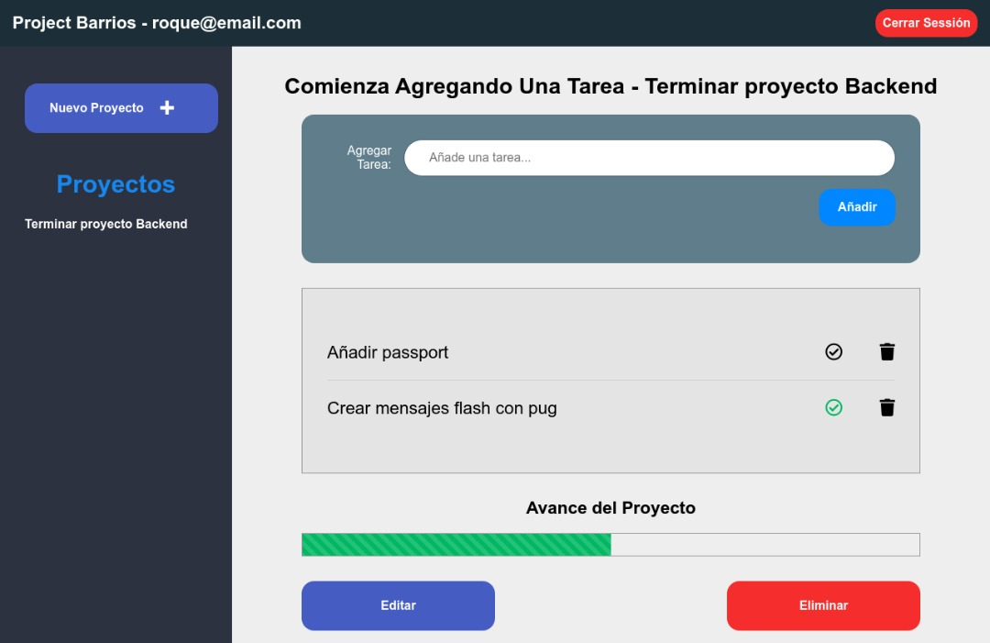

**Ilustración 8. Avance del proyecto.**

Al marcar tareas añadidas como completadas, presionando el botón “listo”, este cambiara a color verde, y la barra de progresión del proyecto avanzara el respectivo porcentaje.

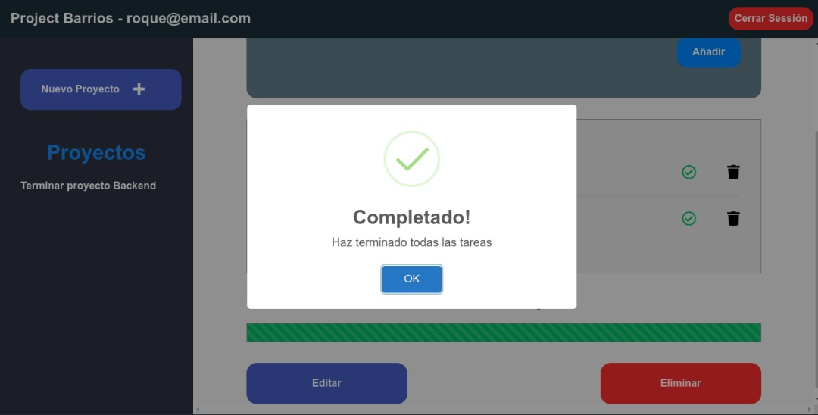

**Ilustración 9. Tareas completadas.**

Cuando marcas como terminadas, todas las tareas creadas, aparecerá este mensaje.

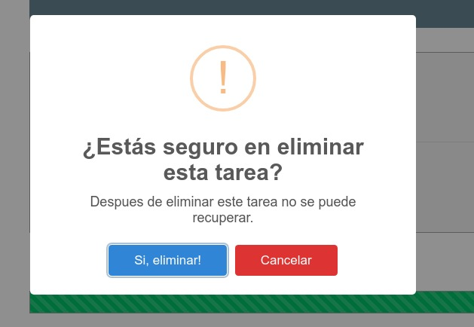

**Ilustración 10. ¿Eliminar tarea?**

También podrás eliminar las tareas que desees, presionando el botón con el icono de la papelera, y luego confirmando.

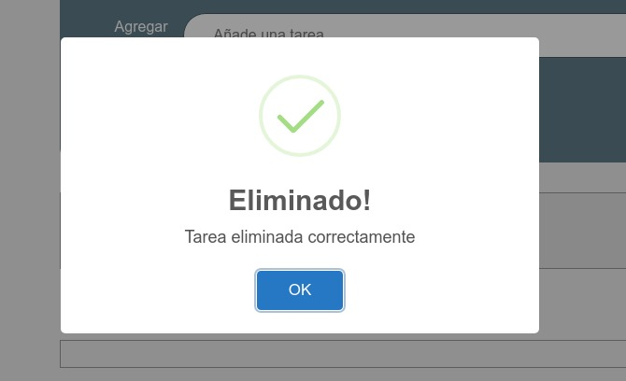

**Ilustración 11. Tarea eliminada**

Alerta que aparece cuando la tarea es eliminada.

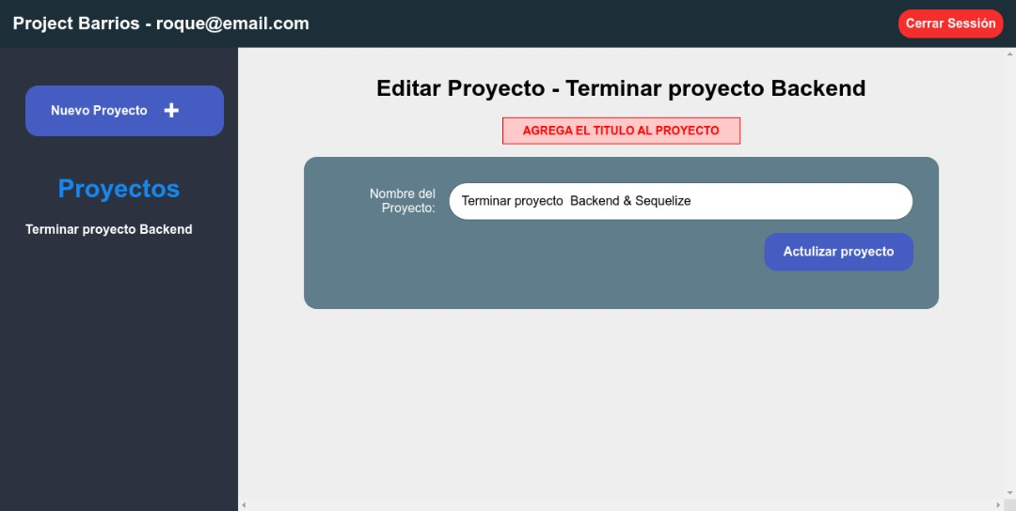

**Ilustración 12. Editar proyecto.**

Si deseas editar el nombre de tu proyecto, podrás hacerlo al presionar el botón “Editar”.

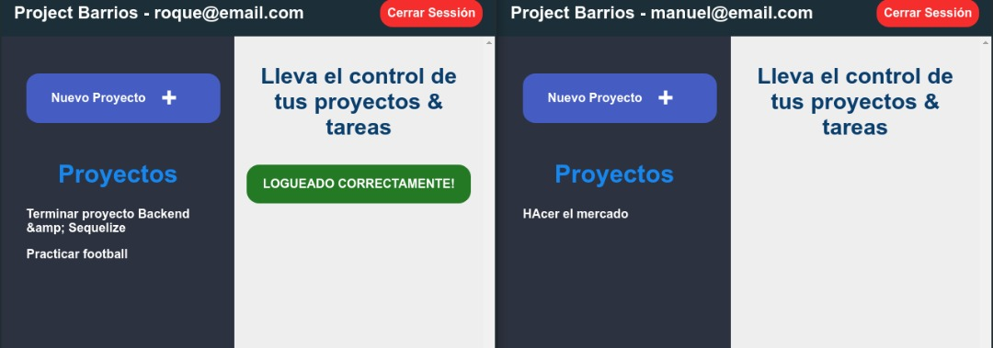

**Ilustración 13. Diferentes sesiones iniciadas.**

Se pueden tener diferentes usuarios logueados al mismo tiempo en diferentes navegadores.